BỘ QUỐC PHÒNG  ------- | CỘNG HÒA XÃ HỘI CHỦ NGHĨA VIỆT NAM  Độc lập - Tự do - Hạnh phúc  ---------------
Số: 109/2025/TT-BQP | Hà Nội, ngày 02 tháng 10 năm 2025

THÔNG TƯ
QUY ĐỊNH TẶNG KỶ NIỆM CHƯƠNG “VÌ SỰ NGHIỆP GÌN GIỮ HÒA BÌNH LIÊN HỢP QUỐC”
Căn cứ Luật Thi đua, Khen thưởng ngày 15 tháng 6 năm 2022;
Căn cứ Luật Tham gia lực lượng gìn giữ hòa bình của Liên hợp quốc ngày 26 tháng 6 năm 2025;
Căn cứ Nghị định số 152/2025/NĐ-CP ngày 14 tháng 6 năm 2025 của Chính phủ quy định về phân cấp, phân quyền trong lĩnh vực thi đua, khen thưởng; quy định chi tiết và hướng dẫn thi hành một số điều của Luật Thi đua, khen thưởng;
Căn cứ Nghị định số 01/2022/NĐ-CP ngày 30 tháng 11 năm 2022 của Chính phủ quy định chức năng, nhiệm vụ, quyền hạn và cơ cấu tổ chức của Bộ Quốc phòng; Nghị định số 03/2025/NĐ-CP ngày 28 tháng 02 năm 2025 sửa đổi, bổ sung một số điều của Nghị định số 01/2022/NĐ-CP ngày 30 tháng 11 năm 2022 của Chính phủ quy định chức năng, nhiệm vụ, quyền hạn và cơ cấu tổ chức của Bộ Quốc phòng;
Theo đề nghị của Chủ nhiệm Tổng cục Chính trị.
Bộ trưởng Bộ Quốc phòng ban hành Thông tư quy định tặng Kỷ niệm chương “Vì sự nghiệp gìn giữ hòa bình Liên hợp quốc”.
Chương I
QUY ĐỊNH CHUNG
Điều 1. Phạm vi điều chỉnh
Thông tư này quy định về nguyên tắc, đối tượng, tiêu chuẩn, thủ tục, hồ sơ, mẫu Kỷ niệm chương, thời điểm xét, trao tặng, bảo đảm kinh phí, quyền lợi, trách nhiệm, xử lý vi phạm, giải quyết khiếu nại tố cáo trong xét tặng Kỷ niệm chương “Vì sự nghiệp gìn giữ hòa bình Liên hợp quốc” (sau đây gọi tắt là Kỷ niệm chương)
Điều 2. Đối tượng áp dụng
Thông tư này áp dụng đối với cá nhân được đề nghị xét tặng Kỷ niệm chương; các cơ quan, tổ chức liên quan đến việc xét tặng, trao tặng Kỷ niệm chương.
Điều 3. Nguyên tắc xét tặng Kỷ niệm chương
1. Việc xét tặng Kỷ niệm chương phải được thực hiện công khai, dân chủ, công bằng, kịp thời và đảm bảo đúng đối tượng, tiêu chuẩn, trình tự thủ tục.
2. Kỷ niệm chương chỉ tặng một lần cho cá nhân.
3. Kỷ niệm chương chỉ xét tặng đối với các đối tượng đang công tác từ thời điểm Thông tư này có hiệu lực thi hành.
Điều 4. Các trường hợp chưa được xét tặng, không được xét tặng Kỷ niệm chương
1. Chưa xét tặng Kỷ niệm chương đối với cá nhân vi phạm pháp luật, kỷ luật, có đơn, thư khiếu nại, tố cáo đang trong thời gian xem xét, chờ xử lý hoặc bị kỷ luật khiển trách, cảnh cáo, hạ bậc lương, cách chức, giáng chức, giáng cấp bậc quân hàm mà chưa hết thời hạn kỷ luật.
2. Không xét tặng Kỷ niệm chương đối với cá nhân bị kỷ luật khai trừ khỏi Đảng, tước danh hiệu quân nhân, tước quân hàm sĩ quan.
Chương II
ĐỐI TƯỢNG VÀ TIÊU CHUẨN; THỦ TỤC, HỒ SƠ ĐỀ NGHỊ XÉT TẶNG KỶ NIỆM CHƯƠNG
Điều 5. Đối tượng và tiêu chuẩn xét tặng Kỷ niệm chương
1. Lãnh đạo Đảng, Nhà nước, lãnh đạo Bộ Quốc phòng; Thủ trưởng Bộ Tổng Tham mưu, Thủ trưởng Tổng cục Chính trị trực tiếp lãnh đạo, chỉ đạo, tổ chức thực hiện nhiệm vụ gìn giữ hòa bình Liên hợp quốc.
2. Lãnh đạo các ban, bộ, ngành, đoàn thể trung ương, lãnh đạo tỉnh, thành phố trực tiếp lãnh đạo, chỉ đạo công tác quân sự, quốc phòng có nhiều công lao đóng góp đối với việc tham gia hoạt động gìn giữ hòa bình Liên hợp quốc của Quân đội nhân dân Việt Nam, được ban, bộ, ngành, tỉnh, thành phố đề nghị.
3. Thủ trưởng các cơ quan, đơn vị trực thuộc Bộ Quốc phòng, Ban Cơ yếu Chính phủ trực tiếp lãnh đạo, chỉ đạo, tổ chức thực hiện nhiệm vụ gìn giữ hòa bình Liên hợp quốc từ 05 năm trở lên, có nhiều công lao đóng góp đối với việc tham gia hoạt động gìn giữ hòa bình Liên hợp quốc của Quân đội nhân dân Việt Nam.
4. Cá nhân thuộc Bộ Quốc phòng, Ban Cơ yếu Chính phủ không thuộc đối tượng quy định tại khoản 1, khoản 3 điều này, trực tiếp chỉ đạo, tham mưu, tổ chức thực hiện nhiệm vụ gìn giữ hòa bình Liên hợp quốc từ 07 năm trở lên, có nhiều công lao đóng góp đối với việc tham gia hoạt động gìn giữ hòa bình Liên hợp quốc của Quân đội nhân dân Việt Nam.
5. Quân nhân, công chức, viên chức, công nhân quốc phòng, người làm việc trong tổ chức cơ yếu hoàn thành tốt nhiệm vụ tham gia hoạt động gìn giữ hòa bình Liên hợp quốc tại các phái bộ hoặc trụ sở Liên hợp quốc từ 01 năm trở lên.
6. Cá nhân ngoài Quân đội, dưới sự quản lý, điều hành của Bộ Quốc phòng hoàn thành tốt nhiệm vụ tham gia hoạt động gìn giữ hòa bình Liên hợp quốc tại các phái bộ từ 01 năm trở lên.
7. Người Việt Nam định cư ở nước ngoài, người nước ngoài có đóng góp thiết thực, hiệu quả cho Quân đội nhân dân Việt Nam về công tác huấn luyện, bảo đảm hậu cần, kỹ thuật, ngoại giao trong quá trình tham gia gìn giữ hòa bình Liên hợp quốc.
8. Trường hợp đặc biệt do Bộ trưởng Bộ Quốc phòng xem xét, quyết định.
Điều 6. Thủ tục đề nghị xét tặng Kỷ niệm chương
1. Đối với cá nhân trong Quân đội
a) Cá nhân kê khai tóm tắt thành tích quá trình công tác có xác nhận của thủ trưởng đơn vị.
b) Cơ quan chính trị, trợ lý chính trị, cán bộ đảm nhiệm công tác thi đua, khen thưởng (nơi không có cơ quan chính trị) thẩm định, báo cáo chính ủy, chính trị viên (bí thư cấp ủy), người chỉ huy đơn vị.
c) Chính ủy, chính trị viên (bí thư cấp ủy) hoặc người chỉ huy xem xét, trình cấp trên trực tiếp.
2. Đối với cá nhân thuộc các ban, bộ, ngành, đoàn thể Trung ương, tỉnh, thành phố.
a) Cá nhân kê khai tóm tắt thành tích quá trình công tác có xác nhận của thủ trưởng cơ quan, đơn vị quản lý.
b) Cơ quan đảm nhiệm công tác thi đua, khen thưởng của đơn vị tổng hợp, báo cáo cấp trên trực tiếp.
c) Ban, bộ ngành, đoàn thể Trung ương, tỉnh, thành phố có văn bản đề nghị Bộ Quốc phòng xét khen thưởng.
3. Đối với các đồng chí lãnh đạo Đảng, Nhà nước, người Việt Nam ở nước ngoài, người nước ngoài do cơ quan, đơn vị đề xuất khen thưởng lập hồ sơ đề nghị xét khen thưởng.
4. Cục Gìn giữ hòa bình Việt Nam có trách nhiệm chủ trì tổng hợp, thẩm định, lập hồ sơ trình Bộ trưởng Bộ Quốc phòng (qua Cục Tuyên huấn); Cục Tuyên huấn báo cáo Thủ trưởng Tổng cục Chính trị xem xét, đề nghị Bộ trưởng Bộ Quốc phòng quyết định.
5. Đối với cá nhân là người Việt Nam ở nước ngoài, người nước ngoài, Cục Gìn giữ hòa bình Việt Nam chủ trì, phối hợp với Cục Đối ngoại và Cục Bảo vệ an ninh Quân đội và các cơ quan, đơn vị liên quan xem xét, cho ý kiến trước khi trình Bộ trưởng Bộ Quốc phòng.
Điều 7. Hồ sơ đề nghị xét tặng Kỷ niệm chương
1. Hồ sơ của các cơ quan, đơn vị, ban, bộ, ngành, đoàn thể Trung ương, tỉnh, thành phố đề nghị Bộ trưởng Bộ Quốc phòng (qua Cục Gìn giữ hòa bình Việt Nam), gồm:
a) Tờ trình của Thủ trưởng đơn vị hoặc Công văn của ban, bộ, ngành, đoàn thể Trung ương, tỉnh, thành phố (mẫu số 01 tại phụ lục kèm theo).
b) Danh sách trích ngang của cá nhân đề nghị tặng Kỷ niệm chương (mẫu số 02 tại phụ lục kèm theo).
c) Báo cáo tóm tắt thành tích có xác nhận của thủ trưởng đơn vị (mẫu số 03 tại phụ lục kèm theo).
2. Hồ sơ của Cục Gìn giữ hòa bình Việt Nam gửi Cục Tuyên huấn, gồm:
a) Tờ trình đề nghị Bộ trưởng Bộ Quốc phòng khen thưởng.
b) Danh sách trích ngang của cá nhân đề nghị tặng Kỷ niệm chương.
c) Báo cáo tóm tắt thành tích đề nghị tặng Kỷ niệm chương của cá nhân.
3. Cơ quan, đơn vị gửi 01 bộ hồ sơ bản giấy hoặc 01 bộ hồ sơ điện tử trên hệ thống quản lý văn bản và điều hành của Bộ Quốc phòng. Các ban, bộ, ngành, đoàn thể trung ương, tỉnh, thành phố gửi trên hệ thống quản lý điều hành của Chính phủ.
Chương III
MẪU KỶ NIỆM CHƯƠNG
Điều 8. Mẫu Kỷ niệm chương
1. Kết cấu Kỷ niệm chương gồm 02 phần Cuống Kỷ niệm chương và Thân Kỷ niệm chương:
a) Cuống Kỷ niệm chương hình chữ nhật kích thước 1,3 x 2,6 cm, nền màu đỏ, viền màu vàng.
b) Thân Kỷ niệm chương có 3 thành phần chính: 3 lá cờ màu đỏ, xanh, xanh dương; biểu tượng quả địa cầu. Phần chữ vòng tròn phía ngoài có chữ “Vì sự nghiệp gìn giữ hòa bình Liên hợp quốc” (Bản tiếng Anh có chữ “For the cause of United Nations peacekeeping”) và chữ số “27-5”. Chất liệu hợp kim mạ dung dịch màu vàng. Chế tác: Dập nổi, đổ màu, mạ dung dịch màu vàng.
Điều 9. Mẫu Bằng Kỷ niệm chương
1. Kích thước: In trên khổ giấy A4, kích thước 360 x 237mm.
2. Nội dung họa tiết: Họa tiết viền trang trí xung quanh, chính giữa có in hình ảnh Thân Kỷ niệm chương trên nền hoa văn trống đồng Việt Nam.
3. Kỷ niệm chương và Bằng Kỷ niệm chương có 02 phiên bản: 01 phiên bản tiếng Việt để tặng cho người Việt Nam; 01 phiên bản tiếng Anh để tặng cho người nước ngoài (Mẫu được minh họa tại Phụ lục kèm theo Thông tư này).
Chương IV
THỜI ĐIỂM XÉT, TỔ CHỨC TRAO TẶNG, BẢO ĐẢM KINH PHÍ, QUYỀN LỢI, TRÁCH NHIỆM, XỬ LÝ VI PHẠM VÀ GIẢI QUYẾT KHIẾU NẠI TỐ CÁO TRONG XÉT TẶNG KỶ NIỆM CHƯƠNG
Điều 10. Thời điểm xét tặng
1. Kỷ niệm chương được xét tặng hằng năm nhân ngày thành lập Quân đội nhân dân Việt Nam 22/12, ngày truyền thống Lực lượng gìn giữ hòa bình Liên hợp quốc 27/5.
2. Xét tặng theo đợt ngay sau khi cá nhân kết thúc nhiệm vụ tham gia lực lượng gìn giữ hòa bình Liên hợp quốc.
3. Xét tặng đột xuất theo Quyết định của Bộ trưởng Bộ Quốc phòng.
Điều 11. Tổ chức trao tặng
Cơ quan, đơn vị đề nghị xét tặng Kỷ niệm chương có trách nhiệm tổ chức trao tặng Kỷ niệm chương theo quy định tại các Điều 28, 29, 30, 31 Nghị định số 152/2025/NĐ-CP ngày 14 tháng 6 năm 2025 của Chính phủ quy định về phân cấp, phân quyền trong lĩnh vực thi đua, khen thưởng; quy định chi tiết và hướng dẫn thi hành một số điều của Luật Thi đua, khen thưởng.
Điều 12. Bảo đảm kinh phí
Tiền thưởng Kỷ niệm chương quy định tại Thông tư này được bảo đảm từ Quỹ thi đua, khen thưởng của Bộ Quốc phòng. Việc lập dự toán, thanh quyết toán được thực hiện theo quy định hiện hành của Nhà nước và Bộ Quốc phòng.
Điều 13. Quyền và trách nhiệm của cá nhân được tặng Kỷ niệm chương
1. Cá nhân người Việt Nam ở trong nước được tặng Kỷ niệm chương được nhận Huy hiệu, Bằng, khung Kỷ niệm chương và tiền thưởng bằng 0,6 lần mức lương cơ sở.
2. Người Việt Nam định cư ở nước ngoài, người nước ngoài được tặng Kỷ niệm chương được nhận Huy hiệu, Bằng, khung Kỷ niệm chương và quà tặng trị giá bằng 0,6 lần mức lương cơ sở.
3. Cá nhân được tặng Kỷ niệm chương có trách nhiệm giữ gìn Kỷ niệm chương và phát huy truyền thống của Quân đội nhân dân Việt Nam, gương mẫu thực tốt chủ trương, đường lối của Đảng, chính sách và pháp luật của Nhà nước.
Điều 14. Xử lý vi phạm, giải quyết khiếu nại, tố cáo
1. Cơ quan, đơn vị có liên quan đến việc đề nghị xét tặng Kỷ niệm chương chịu trách nhiệm trước pháp luật về tính chính xác của hồ sơ đề nghị.
2. Tổ chức, cá nhân có quyền khiếu nại, tố cáo về việc xét tặng Kỷ niệm chương theo quy định của Luật Khiếu nại, tố cáo và Luật Thi đua, khen thưởng. Thẩm quyền giải quyết khiếu nại, tố cáo theo quy định của pháp luật hiện hành.
Chương V
TỔ CHỨC THỰC HIỆN
Điều 15. Hiệu lực thi hành
1. Thông tư này có hiệu lực thi hành kể từ ngày 14 tháng 11 năm 2025.
2. Văn bản dẫn chiếu trong Thông tư này được sửa đổi, bổ sung hoặc thay thế bằng văn bản khác thì nội dung dẫn chiếu được thực hiện theo văn bản mới.
Điều 16. Tổ chức thực hiện
1. Chủ nhiệm Tổng cục Chính trị, Tổng Tham mưu trưởng, Thủ trưởng các cơ quan, đơn vị, tổ chức, cá nhân có liên quan chịu trách nhiệm thi hành Thông tư này.
2. Quá trình thực hiện, nếu có vướng mắc, các cơ quan, đơn vị phản ánh kịp thời về Bộ Quốc phòng (qua Tổng cục Chính trị) để xem xét, giải quyết./.

Nơi nhận:  - Các đồng chí Lãnh đạo BQP;  - Bộ Nội vụ;  - BTTM; TCCT;  - Các cơ quan, đơn vị trực thuộc BQP⁵⁷;  - Ban Cơ yếu Chính phủ;  - Các Thành viên HĐTĐKT BQP⁽¹⁸⁾;  - Cục Kiểm tra văn bản/Bộ Tư pháp;  - C20, C79, C22, C12, C10;  - Cổng TTĐT Chính phủ;  - Cổng Thông tin điện tử BQP;  - Lưu: VT, NCTH. Tam102. | KT. BỘ TRƯỞNG  THỨ TRƯỞNG  Thượng tướng Võ Minh Lương

Mẫu số 01 - Tờ trình đề nghị khen thưởng Kỷ niệm chương “Vì sự nghiệp gìn giữ hòa bình Liên hợp quốc”.
ĐƠN VỊ CẤP TRÊN  ĐƠN VỊ TRÌNH KHEN¹  ------- | CỘNG HÒA XÃ HỘI CHỦ NGHĨA VIỆT NAM  Độc lập - Tự do - Hạnh phúc  ---------------
 | Tỉnh (thành phố), ngày … tháng … năm …

TỜ TRÌNH
Về việc đề nghị xét tặng Kỷ niệm chương
“Vì sự nghiệp gìn giữ hòa bình Liên hợp quốc”
Kính gửi: Bộ trưởng Bộ Quốc phòng.
Căn cứ Luật thi đua, khen thưởng ngày 15/6/2022;
Căn cứ Nghị định số ..../..../NĐ-CP ngày....tháng....năm.... của Chính phủ quy định chi tiết thi hành một số điều của Luật thi đua, khen thưởng;
Căn cứ Thông tư số ..../2025/TT-BQP ngày....tháng....năm 2025 của Bộ trưởng Bộ Quốc phòng quy định tặng Kỷ niệm chương “Vì sự nghiệp gìn giữ hòa bình Liên hợp quốc”.
.¹…………….. đề nghị Bộ trưởng Bộ Quốc phòng xét tặng Kỷ niệm chương “Vì sự nghiệp gìn giữ hòa bình Liên hợp quốc” cho .... cá nhân.
(Có danh sách kèm theo)
Các trường hợp đề nghị khen thưởng trên đã được .¹…… xem xét kỹ, đúng đối tượng, đủ tiêu chuẩn khen thưởng theo quy định.
Kính đề nghị Bộ trưởng Bộ Quốc phòng xem xét, quyết định./.

Nơi nhận:  - Như trên;  - …………  - Lưu: VT... | THỦ TRƯỞNG ĐƠN VỊ  (Ký, đóng dấu)

Mẫu số 02 - Danh sách đề nghị tặng Kỷ niệm chương “Vì sự nghiệp gìn giữ hòa bình Liên hợp quốc”.
DANH SÁCH
ĐỀ NGHỊ TẶNG KỶ NIỆM CHƯƠNG “VÌ SỰ NGHIỆP GÌN GIỮ HÒA BÌNH LIÊN HỢP QUỐC”
(Kèm theo Tờ trình (Công văn số)... ngày, tháng, năm của...)
TT | CẤP BẬC | HỌ VÀ TÊN | CHỨC VỤ, ĐƠN VỊ | SỐ THÁNG, NĂM¹
____________________
¹ - Đối với cá nhân tham gia lực lượng gìn giữ hòa bình Liên hợp quốc ghi số năm tham gia.
- Đối với cán bộ lãnh đạo ghi số năm phụ trách công tác lãnh đạo, chỉ đạo công tác quân sự, quốc phòng (lãnh đạo địa phương), số năm trực tiếp lãnh đạo, chỉ đạo thực hiện nhiệm vụ gìn giữ hòa bình Liên hợp quốc (lãnh đạo cơ quan, đơn vị thuộc trong Quân đội).

Mẫu số 03 - Báo cáo tóm tắt thành tích đề nghị tặng Kỷ niệm chương “Vì sự nghiệp gìn giữ hòa bình Liên hợp quốc”.
CỘNG HÒA XÃ HỘI CHỦ NGHĨA VIỆT NAM
Độc lập - Tự do - Hạnh phúc
---------------
Tỉnh (thành phố), ngày … tháng … năm …
BÁO CÁO TÓM TẮT THÀNH TÍCH
ĐỀ NGHỊ TẶNG KỶ NIỆM CHƯƠNG
“VÌ SỰ NGHIỆP GÌN GIỮ HÒA BÌNH LIÊN HỢP QUỐC”
I. SƠ LƯỢC LÝ LỊCH
- Họ và tên (ghi đầy đủ bằng chữ in thường không viết tắt): ………………………………….
- Ngày, tháng năm sinh: ……………………………………………………………………………
- Cấp bậc: ……………………………………………………………………………………………
- Chức vụ, đơn vị công tác hiện nay: ……………………………………………………………..
- Quê quán¹: …………………………………………………………………………………………
- Ngày, tháng, năm nhập ngũ: …………………………………………………………………….
- Ngày, tháng, năm vào Đảng ……………………………………………………………………..
II. TÓM TẮT QUÁ TRÌNH CÔNG TÁC
Nêu quá trình công tác, các chức vụ đã đảm nhận, thời gian giữ từng chức vụ từ khi công tác đến khi đề nghị khen thưởng.
Từ tháng, năm đến tháng, năm | Chức vụ, đơn vị | Số năm, tháng giữ chức vụ

THỦ TRƯỞNG ĐƠN VỊ  (Ký, đóng dấu) | NGƯỜI BÁO CÁO  (ký, ghi rõ họ tên)
____________________
¹ Đơn vị hành chính: Xã (phường, đặc khu), tỉnh (thành phố) theo địa danh mới.

Mẫu
KỶ NIỆM CHƯƠNG “ VÌ SỰ NGHIỆP GÌN GIỮ HÒA BÌNH LIÊN HỢP QUỐC ”
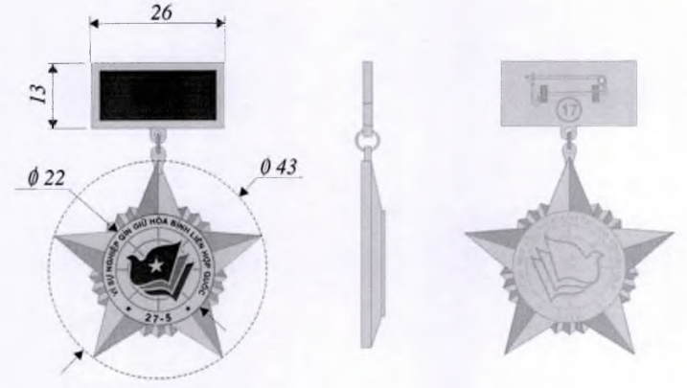
Mẫu tiếng Việt
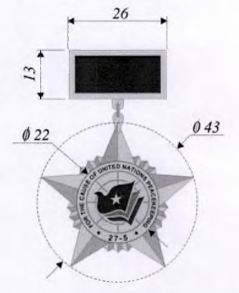
Mẫu tiếng Anh
1/ Sản phẩm được chế tạo bằng đồng mạ vàng.
2/ Bố cục, họa tiết nổi vàng, Sơn màu theo maket.
3/ Bề mặt phủ thủy tinh hữu cơ trong suốt
4/ KNC được bảo quản trong hộp nhựa tiêu chuẩn.

MẪU BẰNG KỶ NIỆM CHƯƠNG
VÌ SỰ NGHIỆP GÌN GIỮ HÒA BÌNH LIÊN HỢP QUỐC
Mặt trước
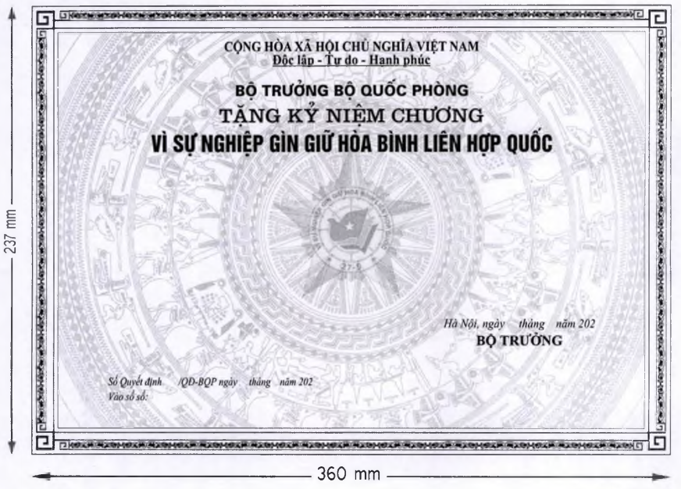

Mặt sau
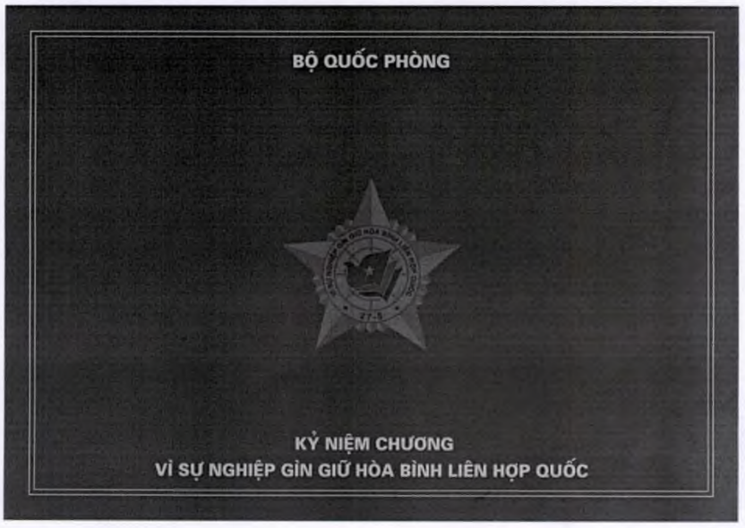

MẪU BẰNG KỶ NIỆM CHƯƠNG
VÌ SỰ NGHIỆP GÌN GIỮ HÒA BÌNH LIÊN HỢP QUỐC
Mặt trước
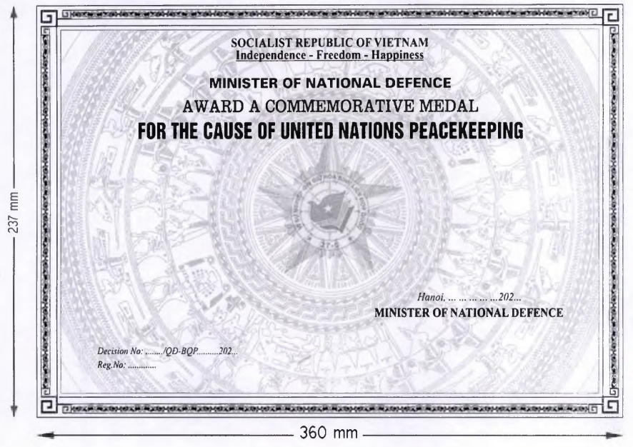
Mặt sau
